УПРАВЛЕНИЕ ПО НАДЗОРУ В СФЕРЕ ЗАЩИТЫ ПРАВ ПОТРЕБИТЕЛЕЙ И БЛАГОПОЛУЧИЯ ЧЕЛОВЕКА ПО АМУРСКОЙ ОБЛАСТИ
__________________________________________________________________

АНАЛИЗ ДИНАМИКИ ОСТРЫХ ОТРАВЛЕНИЙ ХИМИЧЕСКОЙ ЭТИОЛОГИИ В АМУРСКОЙ ОБЛАСТИ В 2016 Г.
(по данным формы отраслевого статистического наблюдения №12-15 «Сведения о результатах токсикологического мониторинга»)

ИНФОРМАЦИОННО-АНАЛИТИЧЕСКИЙ СБОРНИК

Благовещенск
2017
Анализ результатов ведения токсикологического мониторинга на территории Амурской области в 2016 году (по данным формы отраслевого статистического наблюдения №12-15 «Сведения о результатах токсикологического мониторинга»).

Материалы подготовлены специалистами Управления роспотребнадзора по Амурской области и ФБУЗ «Центр гигиены и эпидемиологии в Амурской области».

СОДЕРЖАНИЕ

1. НОРМАТИВНЫЕ ССЫЛКИ 4
2. ТЕРМИНЫ И ОПРЕДЕЛЕНИЯ 5
3. ВВЕДЕНИЕ 6
4. ОЦЕНКА ДИНАМИКИ ОСТРЫХ ОТРАВЛЕНИЙ ХИМИЧЕСКОЙ ЭТИОЛОГИИ В 2016 гг. 7
5. ВЫВОДЫ 10

1. НОРМАТИВНЫЕ ССЫЛКИ

- Федеральный закон от 30.03.1999 №52-ФЗ «О
санитарно-эпидемиологическом благополучии населения».
- Постановление Правительства Российской Федерации от 15.09.2005 №569 «О Положении, об осуществлении государственного санитарно-эпидемиологического надзора в Российской Федерации».
- Постановление Правительства Российской Федерации от 2.03.2006 №60 «Положение о проведении социально-гигиенического мониторинга».
- Приказ Минздрава Российской Федерации от 29.12.2000 №460 «Об утверждении учетной документации токсикологического мониторинга».
- Приказ Минздравсоцразвития Российской Федерации от 08.01.2002 №9 «О мерах по совершенствованию организации токсикологической помощи населению Российской Федерации».
- Приказ Минздравсоцразвития Российской Федерации от 21.02.2005 №152 «О дальнейшем развитии информационно-консультативной токсикологической помощи населению Российской Федерации».
- Приказ Федеральной службы по надзору в сфере защиты прав потребителей и благополучия человека от 05.12.2006 №383 «Об утверждении Порядка информирования органов государственной власти, органов местного самоуправления, организаций и населения о результатах, полученных при проведении социально-гигиенического мониторинга».
- Приказ Федеральной службы по надзору в сфере защиты прав потребителей и благополучия человека от 30.10.2007 №305 «Об утверждении формы отраслевого статистического наблюдения».
- Приказ Федеральной службы по надзору в сфере защиты прав потребителей и благополучия человека от 31.10.2011 №1056 «Об утверждении форм отраслевого статистического наблюдения».
- Приказ Федеральной службы по надзору в сфере защиты прав потребителей и благополучия человека от 18.12.2015 №1325 «Об утверждении формы отраслевого статистического наблюдения № 12-15».

2. ТЕРМИНЫ И ОПРЕДЕЛЕНИЯ

База данных – объективная форма представления и организации совокупности данных, систематизированных таким образом, чтобы эти данные могли быть найдены и обработаны с помощью ЭВМ.
База данных — совокупность данных, хранимых в соответствии со схемой данных, манипулирование которыми выполняют в соответствии с правилами средств моделирования данных.
Острое отравление химической этиологии – заболевания химической этиологии, развивающиеся при, как правило, однократном попадании в организм человека химических веществ в токсической дозе, способной вызвать нарушения жизненно важных функций и создать опасность для жизни.
Региональный информационный фонд данных социально-гигиенического мониторинга - база данных о состоянии здоровья населения и среды обитания человека на уровне субъекта Российской Федерации, сформированная на основе многолетних наблюдений, а также совокупность нормативных правовых и организационно-распорядительных документов, справочных материалов в области анализа, прогноза и определения причинно-следственных связей между состоянием здоровья населения и воздействием факторов среды обитания человека.
Социально-гигиенический мониторинг – государственная система наблюдений за состоянием здоровья населения и среды обитания, их анализа, оценки и прогноза, а также определения причинно-следственных связей между состоянием здоровья населения и воздействием факторов среды обитания.

3. ВВЕДЕНИЕ

Система токсикологического мониторинга является неотъемлемой частью социально-гигиенического мониторинга и служит для установления причин возникновения острых отравлений химической этиологии с целью разработки мероприятий по профилактике заболеваемости, снижению преждевременной смертности, оздоровлению среды обитания, а также для обеспечения органов государственной власти, местного самоуправления, населения достоверной информацией о состоянии здоровья жителей региона.
Социально-гигиенический мониторинг представляет собой государственную систему наблюдения, анализа, оценки и прогноза состояния здоровья населения и среды обитания человека, а также определения причинно-следственных связей между состоянием здоровья населения и воздействием на него факторов среды обитания человека для принятия мер по устранению вредного воздействия на население факторов среды обитания человека.
Порядок проведения токсикологического мониторинга на территории Амурской области в целях обеспечения санитарно-эпидемиологического благополучия населения установлен приказом Роспотребнадзора от 31.10.2012 №1056 «Об утверждении форм отраслевого статистического наблюдения», в соответствии с которым органами и организациями Роспотребнадзора осуществлялось ведение статистической отчетности по установленной форме отраслевого статистического наблюдения №12-12 «Сведения о результатах токсикологического мониторинга». С I квартала 2016 года ведение статистической отчетности по установленной форме отраслевого статистического наблюдения №12-15 «Сведения о результатах токсикологического мониторинга» осуществляется в соответствии с приказом Роспотребнадзора от 18.12.2015 №1325 «Об утверждении формы отраслевого статистического наблюдения №12-15».
В соответствии с приказом Роспотребнадзора от 30.10.2007 №305 «Об утверждении формы отраслевого статистического наблюдения» данные токсикологического мониторинга включены в ФИФ СГМ.
В информационно-статистических материалах представлен свод и анализ сведений об острых отравлениях химической этиологии в Амурской области в 2016 году с учетом причин и обстоятельств отравлений, пола, возраста и социальной принадлежности населения.
Для оценки острых отравлений химической этиологии источником информации служила форма отраслевого статистического наблюдения
№12-15 «Сведения о результатах токсикологического мониторинга». Анализ проведен за 2016 год.

4. ОЦЕНКА ДИНАМИКИ ОСТРЫХ ОТРАВЛЕНИЙ ХИМИЧЕСКОЙ ЭТИОЛОГИИ В 2016 г.

4.1. Оценка динамики острых отравлений химической этиологии

За период с 2013-2016гг. было зарегистрировано 2057 случаев острых травлений химической этиологии (далее - ООХЭ). По данным токсикологического мониторинга в Амурской области в 2016 году отмечено снижение на 37,8% случаев острых отравлений химической этиологии по сравнению с прошлым годом. В 2016 году показатель составил 38,7 (в 2014г-61,98, 2014-62,7, 2013 г. -89,5) на 100000 населения. С 2013 года отмечено снижение уровня острых отравлений химической этиологии (рис.1). При статистическом анализе в 2017 году прогнозируется тенденция к дальнейшему снижению ООХЭ.
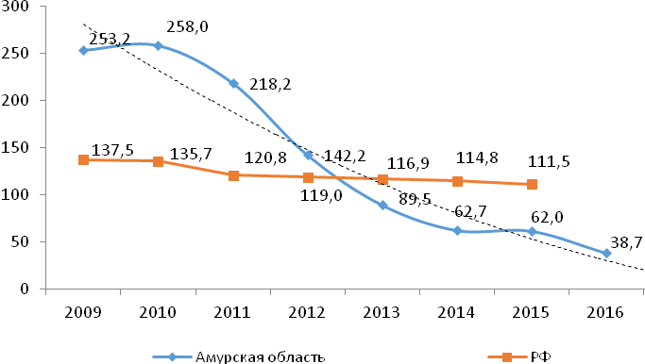
Рис.1 Динамика острых отравлений химической этиологии
В 2016 г. по сравнению с предыдущим годом отмечено снижение показателей ООХЭ среди взрослого населения – на 41,8 %, отравлений среди подросткового населения – на 26,1 % и детей – на 32,7 %.
По возрастной структуре отравившихся в 2016 году – 26,6% пострадавших трудоспособного возраста (26-39 лет), 16,7% - (40-49 лет), 14,4% лица (50-59 лет), 7,7% пострадавших составляют лица от 18 до 25 лет, 11,2% лица 60 лет и старше, от 0 до 17 лет – более 20%.
В социальной структуре пострадавших от ООХЭ доля безработных составляет 40,1 %, работающего населения – 14,4 %, пенсионеров – 13,5 %.
В 94,2% отравления носят индивидуальный характер. Динамика острых отравлений химической этиологии 2009-2016гг по всем видам отравлений имеет тенденцию к снижению (рис. 2).
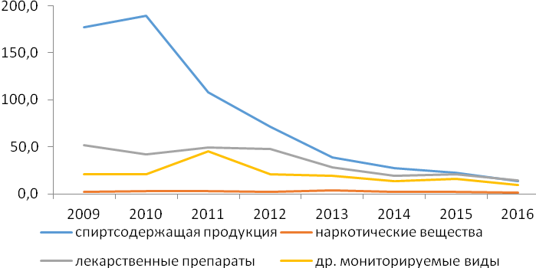
Рис. 2. Динамика по видам отравлений (на 100 тыс. нас.)
По этиологической структуре отравлений В 2016 году первое место занимают отравления лекарственными препаратами – (33,8%), 2 место - отравления спиртосодержащей продукцией (32,7%), 3 место – другими мониторируемыми видами (острые отравления неуточненными веществами, товарами бытового назначения, угарным газом, уксусной кислотой и т.д.) (21,3%), далее отравления наркотическими и психоактивными веществами (12,3%). Отравления пищевыми продуктами не регистрировались. За 2015 год первое место занимали отравления спиртосодержащими продуктами.
В 2016 году из общего числа отравлений химической этиологии 13 случаев закончились смертельным исходом. Причиной летальных исходов являлись в 53,8% случаев отравлений спиртосодержащей продукцией, в 38,5% отравления другими мониторируемыми видами (разъедающими веществами и угарным газом).
По сравнению с предыдущим годом отмечено снижение на 27,3% показателей ООХЭ с летальным исходам (1,6 и 2,2 соответственно) на 100 тыс. населения. Все случаи зарегистрированы среди взрослого населения в возрасте от 18-70 лет и старше.
Отравления наркотическими веществами имеют тенденцию к снижению. По отношению к предыдущему году отмечено снижение на 30,0% (1,4 и 2,0 соответственно) на 100 тыс. населения. Среди всех отравлений наркотическими веществами преобладают отравления психодислептиками (галлюциногенами), опием, другими неуточненными наркотиками.
Проблема алкоголизма в Амурской области, как и во всей стране, на сегодняшний день актуальна. Основными причинами развития алкоголизма среди молодого населения, а также среди людей зрелого возраста, возможно являются наличие широкого ассортимента спиртных напитков в торговой сети, их доступность из-за относительно невысокой покупной цены. Проблема алкоголизма в России, как и большинство социальных проблем, носит системный характер, затрагивающий все стороны жизнедеятельности человека.
По данным Амурстата в 2016 году амурчане выпили 482 тысячи декалитров алкоголя. Это на 8% меньше, чем в 2015 году. Падение продаж спиртных напитков в регионе продолжается уже 2 года подряд (табл. 1).
За год изменились и алкогольные предпочтения жителей Приамурья. Интерес к водке и пиву заметно упал, но вырос к коньякам и коньячным напиткам.
Таблица 1
Продажа алкогольных напитков и пива
 | 2005 | 2006 | 2007 | 2008 | 2009 | 2010 | 2011 | 2012 | 2013 | 2014 | 2015 | 2016
всего, тыс. дкл | 989 | 932,2 | 891,2 | 802,4 | 713,3 | 771,7 | 805,5 | 885,1 | 809,0 | 785,7 | 743,3 | 482
в пересчете на абсолютный алкоголь
на душу населения, л | 11,4 | 10,62 | 10,22 | 9,53 | 8,27 | 9,29 | 9,76 | 10,5 | 9,9 | 9,2 | 9,1 | 8,9

В прошлом году употребление спиртных напитков стало причиной 384 летальных исходов. В 2016 году зафиксировано сокращение смертности от алкоголя на 1/4 по сравнению с 2015 годом. Почти в 2 раза уменьшился показатель случайных отравлений алкоголем – с 273 до 146.

5. ВЫВОДЫ
- в 2016 году отмечено снижение на 37,8% случаев острых отравлений химической этиологии по сравнению с прошлым годом. В 2016 году показатель составил 38,7 (в 2014г-61,98, 2014-62,7, 2013 г. -89,5) на 100000 населения.
- В 2016 г. по сравнению с предыдущим годом отмечено снижение показателей ООХЭ среди взрослого населения – на 41,8 %, отравлений среди подросткового населения – на 26,1 % и детей – на 32,7 %.
- Динамика острых отравлений химической этиологии по всем видам отравлений имеет тенденцию к снижению.

Таблица 2
№ п/п | Субъекты Российской Федерации | годы
№ п/п | Субъекты Российской Федерации | 2011 |  | 2012 |  | 2013 |  | 2014 |  | 2015 |  | 2016
№ п/п | Субъекты Российской Федерации | всего | из них летальных исходов | всего | из них летальных исходов | всего | из них летальных исходов | всего | из них летальных исходов | всего | из них летальных исходов | всего | из них летальных исходов
 | Российская Федерация | 120,8 | 21,0 | 119,0 | 20,3 | 116,9 | 19,8 | 114,8 | 20,0 | 111,5 | 19,3
1 | Амурская область | 211,3 | 7,0 | 137,5 | 6,5 | 89,5 | 2,0 | 62,7 | 2,7 | 62,0 | 2,2 | 38.7
2 | Еврейская автономная область | 132,4 | 26,5 | 98,6 | 19,3 | 93,2 | 25,5 | 70,7 | 15,6 | 58,8 | 16,0
3 | Камчатский край | 76,6 | 11,1 | 77,7 | 19,6 | 71,4 | 21,8 | 70,3 | 18,8 | 68,1 | 19,2
4 | Магаданская область | 82,8 | 28,7 | 70,6 | 24,6 | 81,4 | 26,3 | 89,8 | 34,6 | 91,8 | 34,4
5 | Приморский край | 112,8 | 28,5 | 104,1 | 26,0 | 118,6 | 27,1 | 115,9 | 22,5 | 125,3 | 21,1
6 | Республика Саха (Якутия) | 95,3 | 8,1 | 87,2 | 8,5 | 75,9 | 8,4 | 84,4 | 9,2 | 72,4 | 9,8
7 | Сахалинская область | 31,5 | 2,0 | 25,4 | 1,0 | 19,2 | 0,2 | 23,7 | 0,2 | 19,7 | 0,2
8 | Хабаровский край | 176,7 | 21,1 | 184,4 | 13,5 | 152,5 | 4,1 | 137,2 | 5,0 | 115,8 | 2,2
9 | Чукотский АО | 47,2 | 19,7 | 98,4 | 43,3 | 51,2 | 27,6 | 29,6 | 25,7 | 55,3 | 17,8

Динамика острых отравлений химической этиологии по ДФО за 2011-2016 гг. (на 100 тыс. населения)

